Temat: Pracujemy w GIMP.

Korzystając z filmu zamieszczonego pod poniższym linkiem
https://youtu.be/UzaNe_3oqwE

Spróbuj narysować podstawowe figury geometryczne.

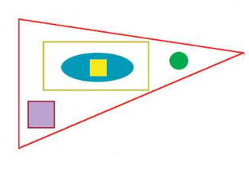

Następnie zrób im zdjęcie i wyślij na forum klasy! Próbujcie, trzymam za was kciuki!

W razie problemów kontaktuj się z nauczycielem poprzez Messengera!

